AI Agent for Scheduling CSE Classes
노승현(2013136033) and 임찬규(2014136106) and 이슬빈(2016136098)
한국기술교육대학교
changu13@naver.com

- Introduction
  - 개요
본 과목의 텀 프로젝트 목표는 한국기술교육대학교 컴퓨터공학부의 2019년도 1학기 수업 시간표를 만들 수 있는 인공지능 에이전트를 구현하고 그 결과를 분석하는 것이다. 제공된 컴퓨터공학부의 모든 강의와 강의실에 대한 데이터를 이용하여 인공지능 에이전트가 제약 조건을 만족하는 최적의 수업 시간을 편성할 수 있도록 수행한다.

  - 시스템 구성
시스템 구성은 다음과 같다.

검색 창
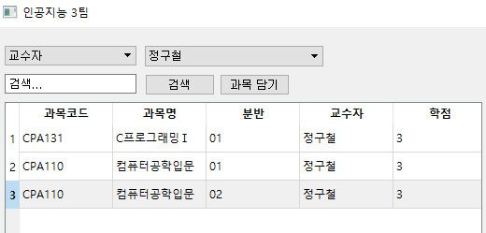
Fig. 1. 검색 창
시스템 왼쪽 상단에 검색 창이 배치되어있다. 첫 번째 상자로 전체, 과목명, 교수자로 분류할 수 있으며, 이어서 두 번째 상자가 활성화되어 선택할 수 있다. 검색 창에 관련 키워드를 검색하여 원하는 과목을 찾을 수도 있으며, 과목에 커서를 두고 과목 담기 버튼을 누르면 해당 과목이 시간표에 담기게 된다.

담긴 과목 목록 창
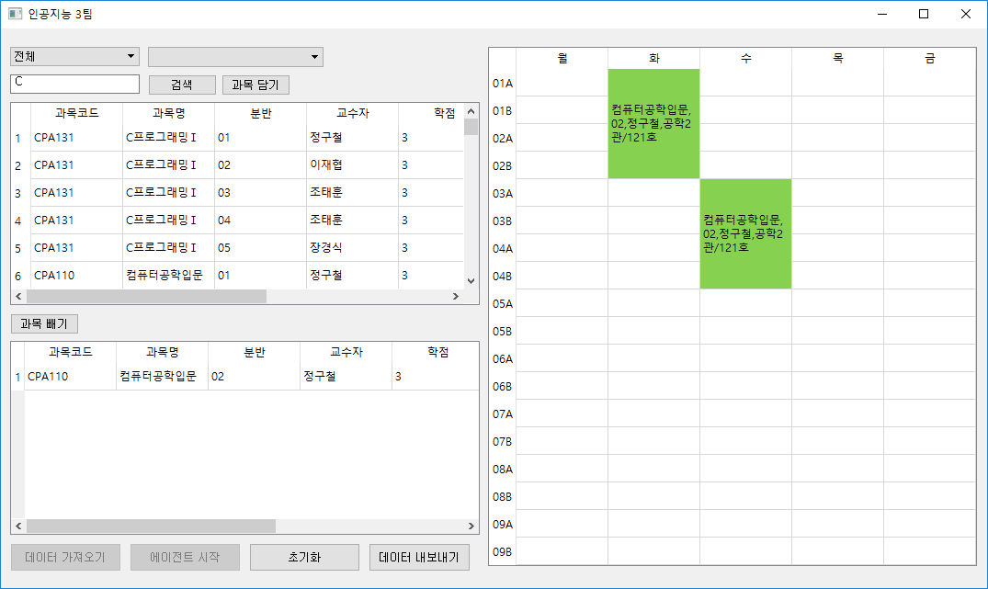
Fig. 2. 담긴 과목 목록 창
시스템 왼쪽 하단에 담긴 과목 목록 창이 있다. 과목 담기를 통해 담은 과목의 정보를 표시해준다. 원하는 과목에 커서를 두고 과목 빼기 버튼을 통해 시간표에서 과목을 제거할 수 있다.

데이터 제어 및 에이전트 기능 버튼
Fig. 3. 데이터 제어 및 에이전트 기능 버튼
담긴 과목 목록 창 하단에 시스템의 중요 기능을 담당하는 데이터 제어 및 에이전트 기능 버튼들이 있다. 시스템을 처음 시작하면 데이터 가져오기를 제외한 모든 버튼들이 비활성화 되어 있다. 강의 데이터를 가져오게 되면 인공지능 에이전트를 시작할 수 있게 되고 데이터 내보내기를 통해 수업 시간 및 강의실 배치가 완료된 데이터를 저장하고 확인할 수 있다.
시간표 창
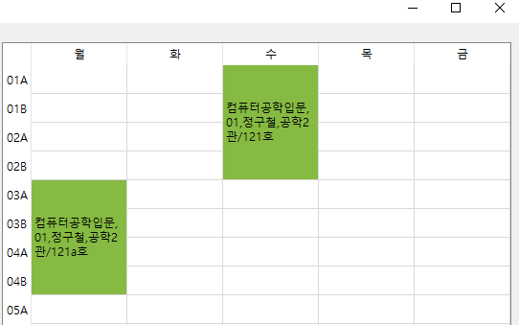
Fig. 4. 시간표 창
시스템의 오른쪽 화면에는 시간표 창이 배치되어 있다. 담은 과목 목록에 있는 과목들이 시간표 창에 표시된다. 과목명, 분반, 교수자, 강의실 정보를 확인할 수 있다.

  - 개발환경
CPU : AMD Ryzen 7 1700(16, CPUs), ~3.0GHz
RAM : 16GB
Language : Python 3.6.8 :: Anaconda
Libraries : OpenPyXL, PyQT
Tools : Visual Studio Code, Pycharm

  - 팀 활동 내용
프로젝트 제출까지 총 5번의 모임이 있었고, 활동 내용은 다음과 같다.

05.08 | 05.23 | 06.06 | 06.09 | 06.11
주제 확인 및 계획 편성 | 알고리즘 전략  공유 | 그룹 코딩 |  | 검토 및 자료 작성
Table 1. 팀 활동 내용

- Point
  - 설계 내용
- 객체 설계
시스템에 구현된 객체는 크게 수업 클래스와 강의실 클래스로 나뉜다.

ㆍ수업 클래스
- 과목코드
- 과목명
- 강의실
- 학점
- 이론시간
- 실습시간
- 수업속성
- 교수
- 트랙
- 분반
- 수강정원
- 수업 관계 목록
- 시간표

ㆍ강의실 클래스
- 건물
- 강의실 번호
- 강의실 인원
- 강의실 명
- 강의실 속성
- 실습실 여부
- 시간표

- Code

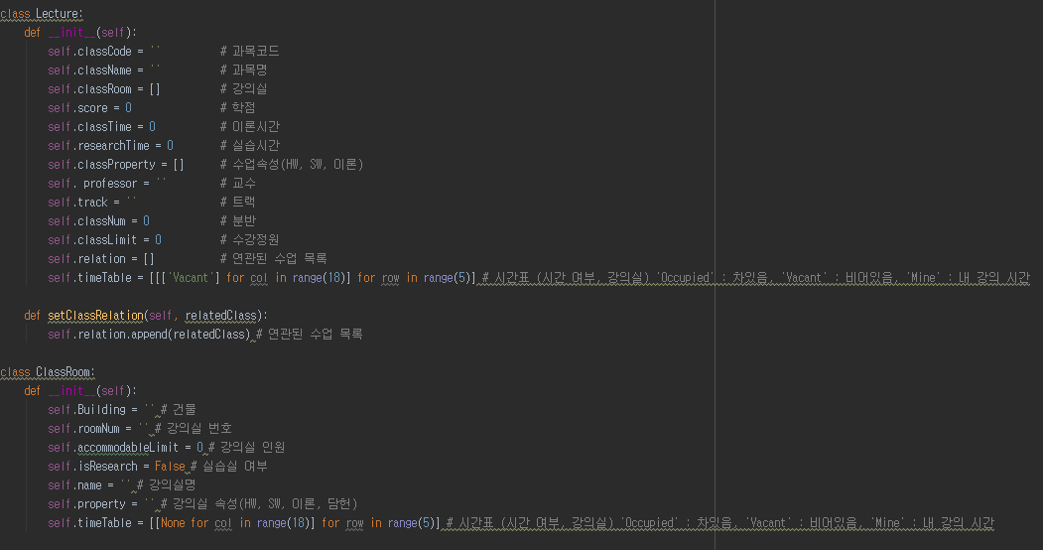
Fig. 5. 객체 설계 코드

- 제약 조건에 따른 수업 관계 목록 생성
제약 조건은 다음과 같이 두 가지로 선정하였다.

ㆍ교수는 동일한 시간에 하나의 수업만을 진행해야 한다.
ㆍ트랙별 전공선택 수업은 가능한 겹치지 않게 할당한다.

해당 수업의 교수자와 수업 속성을 모든 수업과 비교한다. 해당 수업의 교수자와 각 수업의 교수자가 같거나 해당 수업의 속성과 각 수업의 속성이 같을 경우, 두 수업의 관계를 연결시킨다. 수업은 클래스로 구현되어 하나의 객체이고, 고유의 수업 관계 목록(relation[])을 가지고 있다. 그러므로 수업 시간 배치를 할 때 수업 관계 목록에 있는 수업들만 확인하여 해당 수업 배치 유무를 결정할 수 있다.

- 수업 시간 배치 전략
ㆍ공학설계(Ⅰ, Ⅱ), 졸업설계(Ⅰ, Ⅱ) 수업은 수요일 오후 2시로 고정
ㆍ월요일 오전 9시부터 순차적으로 탐색하며 수업을 배치함
ㆍ3시간 강의는 1시간 강의보다 2시간 강의가 먼저 배치됨
ㆍ4시간 강의는 앞 강의가 이론, 뒷 강의가 실습 강의임
ㆍ교수는 하루에 수업을 4시간 이상 할 수없음
ㆍ수요일, 금요일 오후 2시 이후에는 수업이 존재하면 안됨
ㆍ두 번째 배치하는 시간은 첫 번째 배치된 시간 다음 날부터 배치 가능
ㆍ점심 시간(05A~05B)은 수업을 배치하지 않음

수업은 속성에 따라 수업시간이 다르다. 몇몇 특수한 수업을 제외하고, 이론 수업은 총 3시간으로 일주일에 2시간과 1시간으로 두 번 나누어 진행한다. 실습 수업은 총 4시간으로 일주일에 각각 2시간으로 두 번 나누어 진행한다. 이 과정에서 강의실 배치를 명확히 하기 위해 실습 수업을 크게 두 분류(SW, HW)로 분류하였다. 시간 배치 에이전트를 실행함과 동시에 앞에서 언급한 제약 조건에 따른 수업 관계 목록을 생성하기 위한 작업을 수행한다. 그 후 수업 시간을 배치하는데, 첫 번째 2시간 진행하는 수업을 먼저 배치하고 두 번째는 이론 수업일 경우 1시간, 실습 수업일 경우 2시간을 배치한다.
- Code

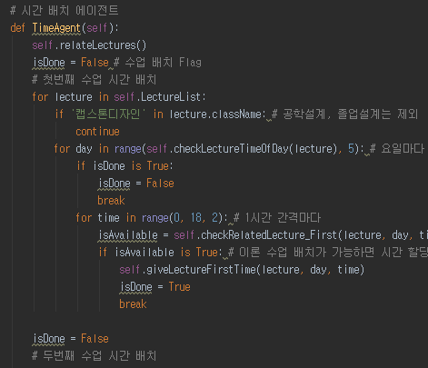
Fig. 6. 수업 시간 배치 전략 코드

- 강의실 배치 전략
ㆍ강의실 / 실습실의 정원은 과목의 수강정원보다 같거나 커야함

먼저 수업 속성별 목록을 생성한다. 수업 속성은 이론, 실습(SW), 실습(HW) 3가지로 분류된다. 수업 속성별로 리스트가 구성이 되었다면, 시간 배치 전략 경우처럼 첫 번째 시간에 대해 강의실을 먼저 배치한다. 시간표에는 각 시간마다 비어있음(Vacant), 비어있지 않음(Occupied), 해당 수업 시간(Mine)으로 분류되어 있고, Mine이 부여된 시간을 탐색하게 되면 그 시간에 해당하는 수업에 비어있는 강의실을 부여한다. 두 번째 시간에 대한 강의실 배치도 동일하게 수행한다.
- Code

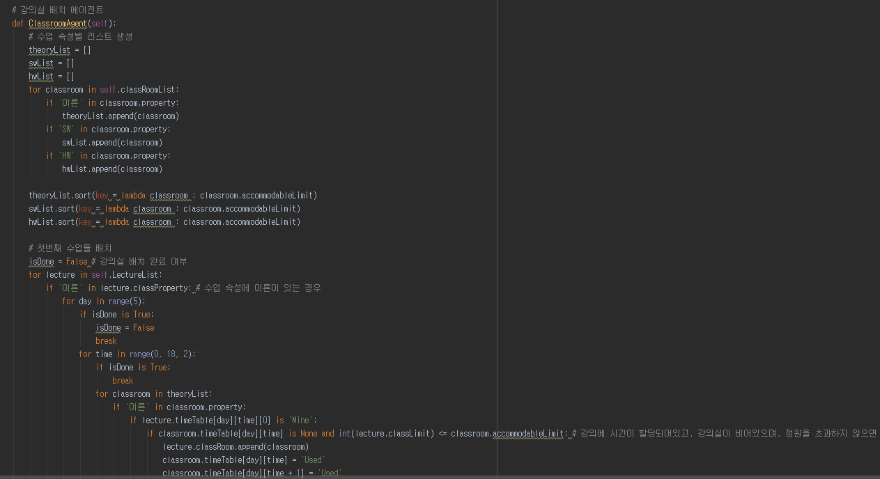
Fig. 7. 강의실 배치 전략 코드

  - 수행 과정
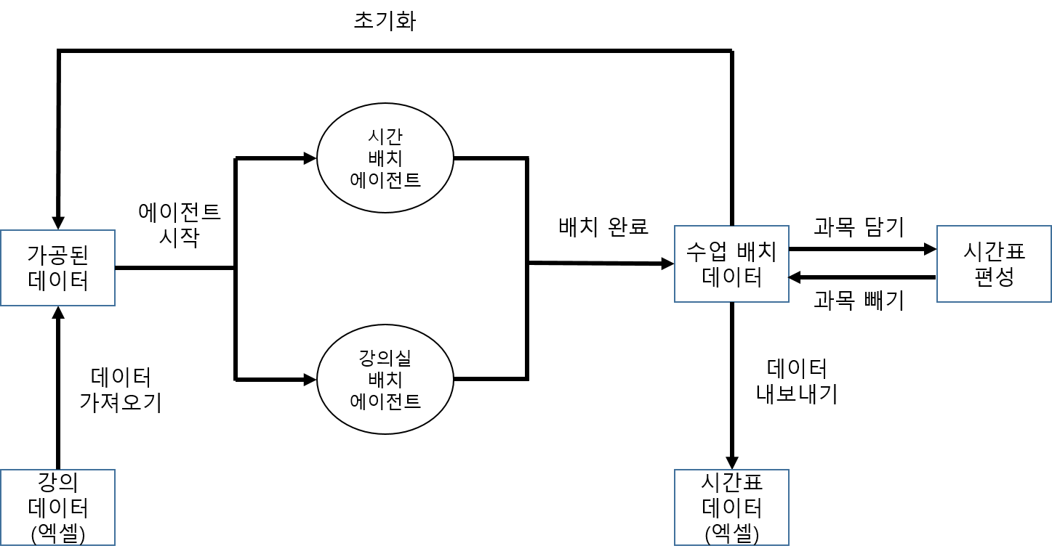
Fig. 8. 수행 과정

- Conclusion
  - 결과
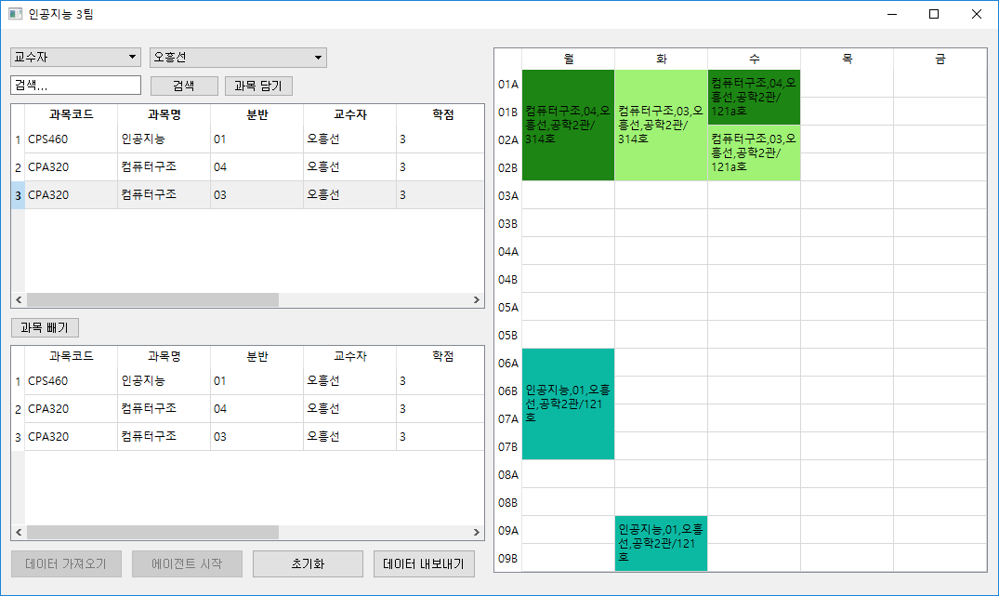
Fig. 9. 결과
  - 결과 분석
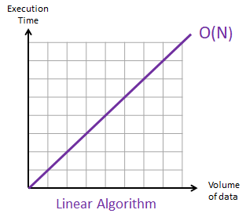
시간 복잡도
- 시간 배치 에이전트 O(n)
- 강의실 배치 에이전트 → O(n)

공간 복잡도
- 시간 배치 에이전트 → O(n)
- 강의실 배치 에이전트 → O(n)

Fig. 10. O(n)

제약을 변경했을 경우 결과
- 수업의 트랙을 전부 제거 후 수행 오류 없음
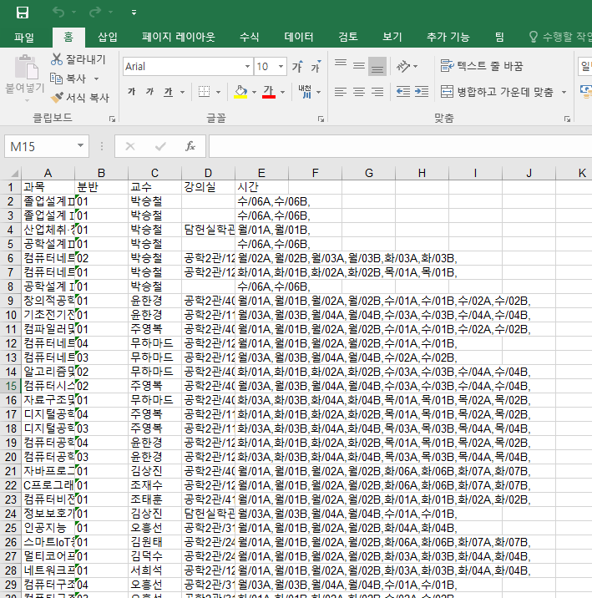
Fig. 11. 트랙 제거 후 수행

- 임의의 강의실 제거 후 수행 → 오류 없음
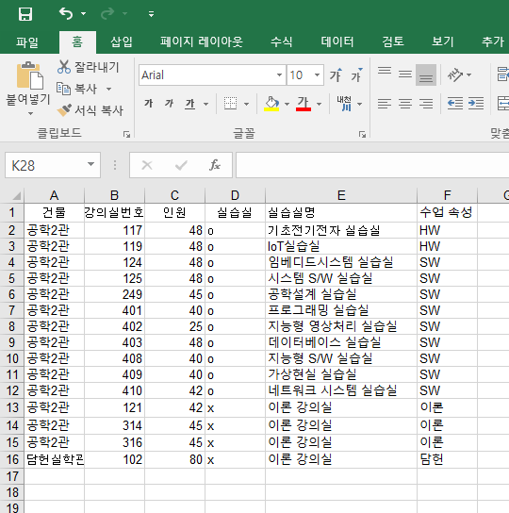
Fig. 11. 강의실 제거 후 수행

인공지능 에이전트의 장점
- 하루에 수업을 4시간 이상 할 수 없도록 하여 스케줄 관리 가능
- 수요일, 금요일 오후 2시 이후 수업을 배치하지 않아 여유 시간 확보
- 두 번째 수업 시간을 첫 번째 수업 시간과 같은 날에 배치하지 않음
- 점심 시간을 고려하여 식사 시간 확보
- 과목의 수강정원보다 큰 강의실로 배치

인공지능 에이전트의 단점
- 금요일에 수업이 거의 배치되지 않아 비어있는 시간 활용 미흡
- 9시부터 순차적으로 탐색하며 배치하기 때문에 첫 수업이 9시인 경우가 대부분임

인공지능 에이전트의 개선점
- 시간을 효율적으로 사용하기 위해 금요일에 수업 배치 하는 방안을 모색해야 함
- 순차적인 탐색 방법이 아닌 다른 효율적인 방법을 모색해야 함

